ПРИЛОЖЕНИЕ 1

Наименование/ код ОКПД2/КТРУ | Характеристики, требования к качеству | Размер | Кол-во
Наименование/ код ОКПД2/КТРУ | Характеристики, требования к качеству |  | Кол-во | цена за единицу с учетом доставки, налогов, сборов и других обязательных платежей, руб. | Стоимость, руб.
Куртка мужская демисезонная  14.13.21.120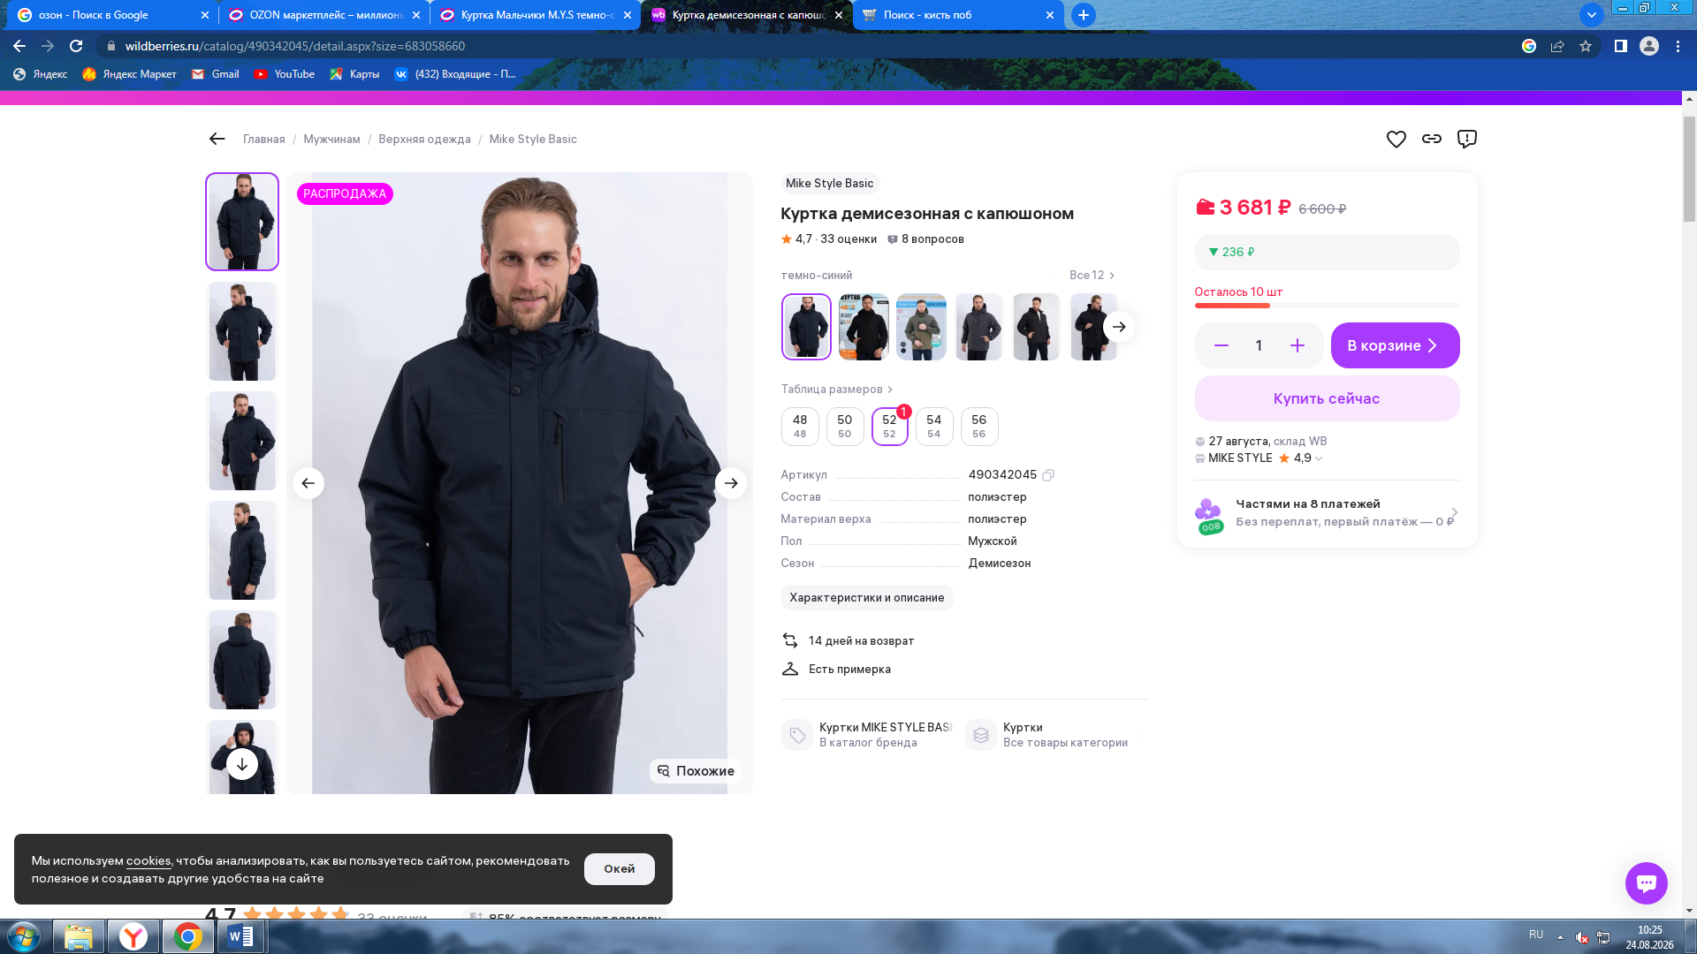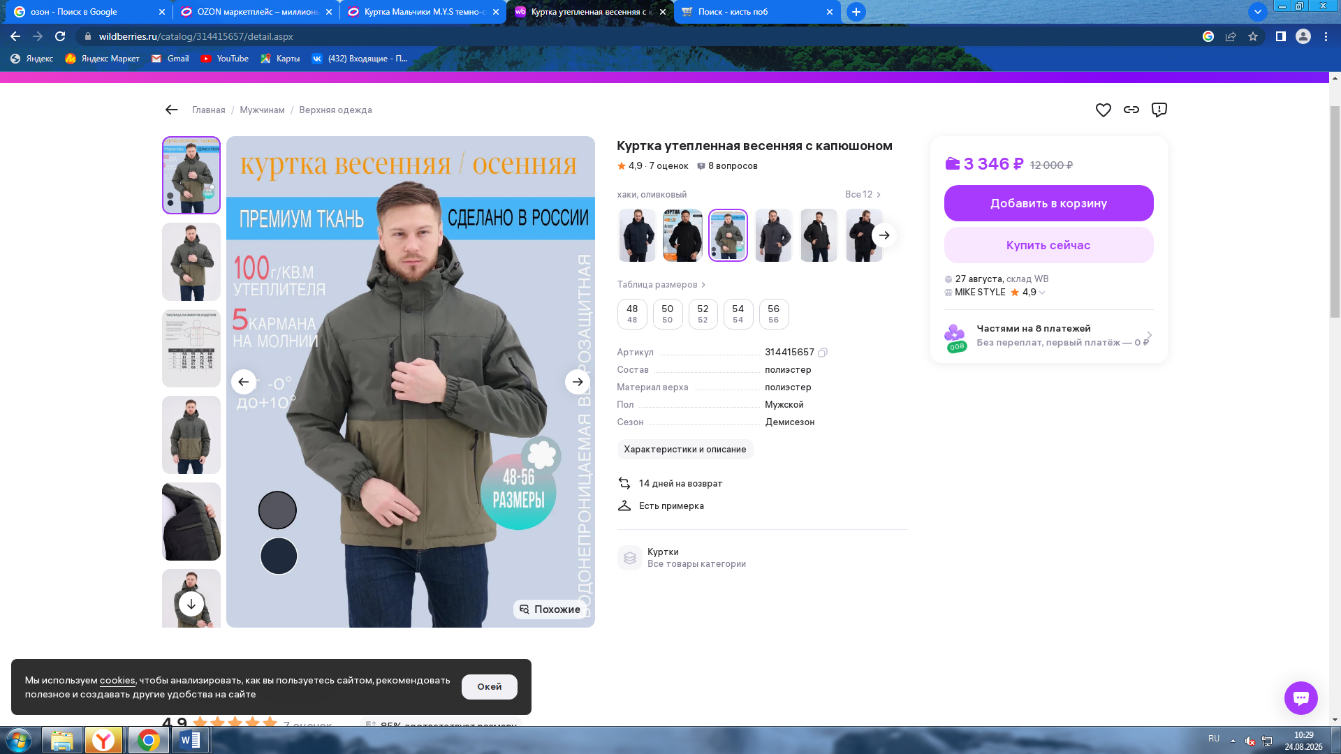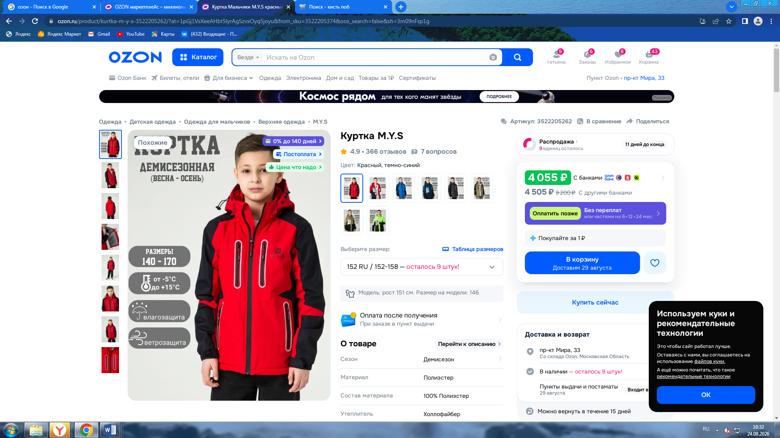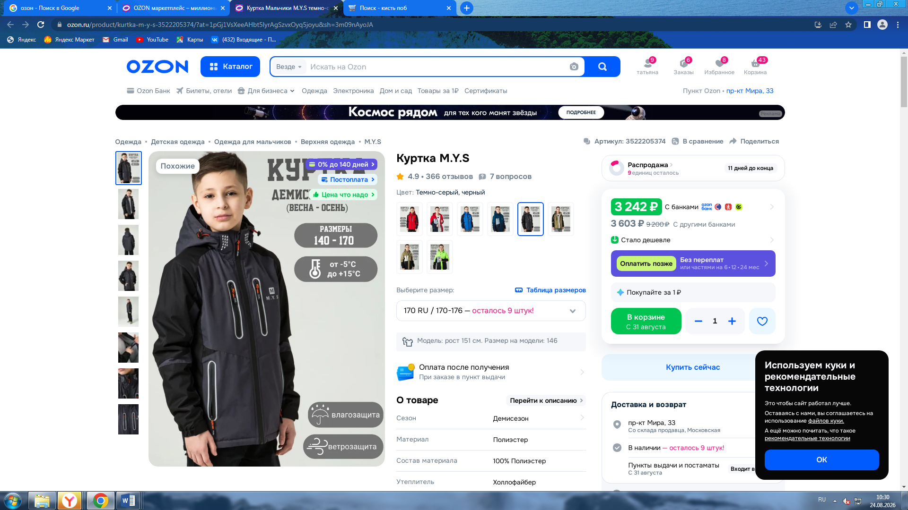 Фото представлены для визуализации товара, требуемого к поставке (возможна поставка идентичного товара) |  | 40 | 2  2
  Основная информация
  Состав: Полиэстор 100%
  Цвет: Черный, синий, хаки, голубой, красный, без рисунка
  Пол: Мужской
  Сезон: Демисезонная
  Плотность синтетического утеплителя :150 г/кв.м
  Температурный режим: от -5 °C до +10 °C
  Материал подкладки полиэстер
  Вид застежки молния; кнопки
  Тип карманов Прорезные, накладные
  Капюшон или воротник стойка
  Утеплитель Синтепон, флис, холлофайбер
  Особенности модели : прямые средней длинны (под пиджак) ветрозащита, водоотталкивающий материал
 |  | 42 | 2  2
 |  | 44 | 2
 |  | 46 | 3
 |  | 48 | 3
 |  | 50 | 3
 |  | 52 | 3
 |  | 54 | 3
 |  | 56 | 2
 |  | 58 | 1
 |  | 60 | 1
 | Итого: |  | 25 шт.

Место поставки товара | 652816, Кемеровская область, г. Калтан, ул. Руставели, д.24
Порядок поставки товара | Право выбора вида транспорта и определения других условий доставки принадлежит поставщику. Упаковка поставляемых товаров должна обеспечивать сохранность при транспортировке, отгрузке и хранении
Предполагаемые сроки закупки | Сентябрь 2026 г.

Директор А.Н.Гилев

Исп. Кречетова Т.П.
Тел. 8-913 419 53 32
E-mail:Spu1@mail.ru

